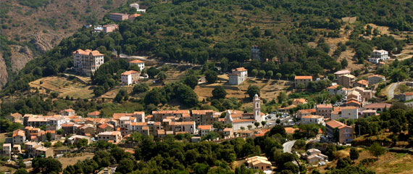Corsica - Piana

* Hoewel de witte en pastelkleurige huisjes van Piana er schitterend uitzien op de foto’s, is dit dorp aan de westkust van Corsica vooral bekend om de [Calanques de Piana](http://www.corsicavakantieinfo.nl/calanques-de-piana/).
* Dit zijn op de UNESCO Werelderfgoedlijst staande rotsformaties met diepe dalen die uitmonden in zee.

Bereikbaarheid

* Het dorp wordt doorkruist door de D81 die de hoofdstad Ajaccio en [Calvi](http://www.corsicavakantieinfo.nl/calvi/) in het noorden van Corsica met elkaar verbinden.
* Beide steden beschikken over een verbinding via [veerboot](http://www.corsicavakantieinfo.nl/veerboot/) met het vasteland en [een luchthaven](http://www.corsicavakantieinfo.nl/vliegen-naar-corsica/).
* De reistijd met de [auto](http://www.corsicavakantieinfo.nl/auto-huren/) vanaf Ajaccio bedraagt bijna 2 uur en vanaf Calvi meer dan 2 uur.

**Geschiedenis**

* De [geschiedenis](http://www.corsicavakantieinfo.nl/geschiedenis/) van Piana gaat terug naar de middeleeuwen, toen het een van de vele dorpen langs dit deel van de Corsicaanse kust was.
* Door invallen van piraten vanaf de 16e eeuw, vluchtte de bevolking echter het binnenland in en werden de huizen verwoest.
* Piana is het enige dorp dat rond 1.700 vervolgens herbouwd werd.
* In de 20e eeuw groeide het uit tot de toeristische uitvalsbasis voor de [Calanques de Piana](http://www.corsicavakantieinfo.nl/calanques-de-piana/).

Piana bezienswaardigheden

* De plaats heeft de toerist van vandaag de dag veel te bieden. Hieronder een overzicht van onze aanraders:
* De Santa Maria Assunta, een barokke kerk uit de 18e eeuw
* De adembenemende rotsformaties van de Calanques de Piana
* Het al even indrukwekkende schiereiland Capu Rossu
* De Genuese verdedigingstoren van Turghju bovenop Capu Rossu
* Eikenbossen die zich uitstrekken tussen Piana en Porto